**ANDRÉS OPPENHEIMER**

1. El mundo que se viene

2. Gastón Acurio: el chef que regala sus recetas

3. Jordi Muñoz y el movimiento de los makers

4. Bre Petits y la nueva Revolución Industrial

5. Rafael Yuste y los manipuladores del cerebro

6. Pep Guardiola y el arte de innovar cuando se está gananado

7. Branson, Musk, Kargieman y el arte de reinventarse

8. Salman Kahn y las “escuelas al reves”

9. Zolezzi, Von Ahn y los innovadores sociales

10**. Los cinco secretos de la innovación**

* Crear una cultura de la innovación
* Fomentar la educación para la innovación
* Derogar las leyes que matan la innovación
* Estimular la inversión en innovación
* Globalizar la innovación

**CUATRO CAMBIOS IMPORTANTES A NIVEL MUNDIAL HAN ALTERADO EL ENTORNO DE NEGOCIOS:**

1. **Surgimiento de la economía global**

* Administración y control en un mercado global.
* Competencia en mercados mundiales.
* Grupo de trabajos globales.
* Sistemas de entregas globales.

1. **Transformación de las economías industriales**

* Economía basada en el conocimiento y la información.
* Productos y servicios nuevos.
* Productividad.
* Conocimiento: un activo central productivo y estratégico.
* Competencia basada en el tiempo.
* vida más corta del producto.
* Entornos turbulentos.
* base limitada de conocimiento de los empleados.

1. **Transformación de la empresa comercial**

* Aplanamiento.
* Descentralización.
* Flexibilidad.
* Independencia de ubicación.
* costos bajos de transacción y coordinación.
* Facultamiento.
* Trabajo colaborativo y en equipo.

1. **La empresa Digital emergente**.(surgimiento de la empresa digital)

* Relacione con clientes, proveedores y empleados a través de medios digitales.
* Procesos fundamentales de negocios ejecutados a través de redes digitales.
* Administración digital de activos corporativos claves.
* Percepción y respuesta rápida a los cambios del entorno.

**HAY 4 SISTEMAS PRINCIPALES QUE AYUDAN A DEFINIR A LA EMPRESA DIGITAL:**

* Los sistemas de administración de la cadena de abastecimiento.
* Los sistemas de administración de las relaciones con el cliente.
* Los sistemas empresariales.
* Los sistemas de administración del conocimiento

**¿QUÉ ES UN SISTEMA DE INFORMACIÓN?**

Un conjunto de componentes interrelacionados que recolectan (o recuperan). Procesan, almacenan y distribuyen información para apoyar a la toma de decisiones, el control, el análisis y la visualización de una organización.

**Datos:** Secuencia de hechos en bruto que representan eventos que ocurren en las organizaciones o en el entorno físico antes de ser organizados y ordenados en una forma que las personas puedan entender y utilizar.

**Información:** Datos que se han moldeado en una forma significativa y útil para los seres humanos.

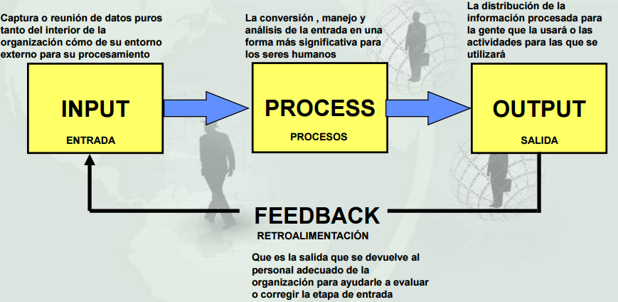**ACTIVIDADES DE UN SISTEMA DE INFORMACION**

**SISTEMAS DE INFORMACION BASADOS EN CPOMPUTADORAS**

* Se basan en software y hardware.
* Procesan y distribuyen la información.

**SISTEMAS FORMALES**

Se apoyan en definiciones fijas y aceptadas de datos y procedimientos para recolectar, almacenar, procesar, distribuir y utilizar estos datos.

**PERSPECTIVA COMERCIAL SOBRE LOS SISTEMAS DE INFORMACION**

* Una organización procesa información a fin de mejorar su funcionamiento y producir ganancias.
* Es un importante instrumento para crear valor para la empresa • Las actividades de procesamiento de la información apoyan la toma de decisiones administrativas, mejoran la ejecución de los procesos de negocios y como resultado incrementan el valor de negocios.

**OBJETIVOS ESTRATEGICOS DE NEGOCIO DE LOS SISTEMAS DE INFORMACION**

1. **Excelencia operacional:** mejora en la eficiencia para obtener mejor rentabilidad.
2. **Nuevos productos, servicios y modelos de negocios:** facilitados por la tecnología.
3. **Acercamiento entre consumidores y proveedores:**

* servicios a los consumidores que aumentan los ingresos y los beneficios.
* Mejora en la comunicación con los proveedores, disminuyen los costos.

1. **Mejora en la toma de decisiones:** contar con información más exacta produce mejora en la toma de decisiones.
2. **Ventaja competitiva.**

* Mejor desempeño en la entrega.
* Menor costo por productos mejores.
* Respuesta a los consumidores y proveedores en tiempo real. Ejemplo: APPLE, WALMART, UPS.

1. **Sobrevivencia.**

* Tecnología de información como necesidad para los negocios.
* Para: propiciar cambios de nivel en los negocios, regulaciones gubernamentales que requieren la conservación de registros.

**PRINCIPALES FUNCIONES EMPRESARIALES**

* Ventas y Marketing
* Manufactura y producción
* Finanzas
* Contabilidad
* Recursos Humanos

**ELEMENTOS CLAVE DE UNA ORGANIZACIÓN:**

* **Gente:** Directores, trabajadores del conocimiento, trabajadores de datos, trabajadores de producción o servicios, gerentes de nivel medio, gerentes operativos
* **Estructura:** reflejan una clara división del trabajo. Los expertos, se emplean y capacitan para realizar diferentes funciones.
* **Procedimientos operativos:** Procedimientos operativos estandarizados (SOP, reglas formales para la ejecución de tareas)
* **Políticas:** Permite administración de conflictos y compromisos.
* **Cultura:** Conjunto fundamental de supuestos, valores y formas de hacer las cosas aceptado por la mayoría de los integrantes de la organización.

**EL CRECIENTE ALCANCE DE LOS SISTEMAS DE INFORMACION**

* 1950s: Cambios Técnicos
* 1960s-70s: Control Administrativo
* 1980s-90s: Actividades Institucionales Fundamentales
* Today: proveedores y clientes fuera de la empresa

**TIPOS DE SISTEMAS DE INFORMACIÓN**

1) Sistemas desde la Perspectiva Funcional

2) Sistemas desde la Perspectiva del Usuario

**TIPOS DE SISTEMAS DESDE UNA PERSPECTIVA FUNCIONAL**

1) Sistemas de ventas y marketing

2) Sistemas de manufactura y producción

3) Sistemas financieros y contables

4) Sistemas de recursos humanos

**SISTEMAS DESDE LA PERSPECTIVA DE LOS USUARIOS**

1) Sistemas de procesamiento de transacciones

2) Sistemas de información gerencial y sistemas de apoyo a la toma de decisiones.

3) Sistema de apoyo a ejecutivos.

**PRINCIPALES TIPOS DE SISTEMAS**

* + - 1. **Sistemas de apoyo a ejecutivos** (ESS) Executive Support Systems
      2. **Sistemas de apoyo a la toma de decisiones**(DSS) Decision Support Systems
      3. **Sistemas de Información Gerencial**(MIS) Management Information Systems
* Nivel de administración
* **Entradas:** Alto volumen de datos
* **proceso:** Modelos simples
* **Salidas:** Informes resumidos y excepcionales de rutina.
* **Usuarios:** Nivel administrativo. Apoyo a las funciones de planeación, control y toma de decisiones

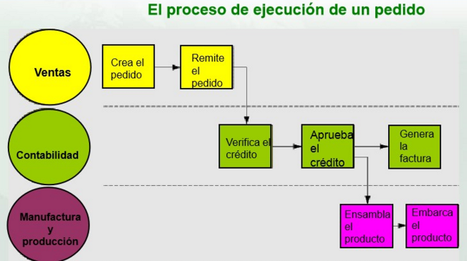Ejemplo: ventas anuales

* + - 1. **Sistemas de trabajo de conocimiento** (KWS) Knowledge Work Systems
* Sistemas de información que auxilian a los trabajadores del conocimiento en la creación de conocimiento nuevo en la organización
* usuarios: Staff de profesionales
  + - 1. **Sistemas de Oficinas** Office Systems

Sistemas de cómputo, como procesadores de texto, sistemas de correo electrónico, y sistemas de programación, diseñados para aumentar la productividad de los trabajadores de datos en la oficina.

* + - 1. **Sistemas de procesamiento de transacciones** (TPS) Transaction Processing Systems
* Son los sistemas básicos de negocios que dan servicio al nivel operativo de la organización.
* Sistemas computarizados que efectúan y registran las transacciones diarias necesarias para dirigir el negocio.

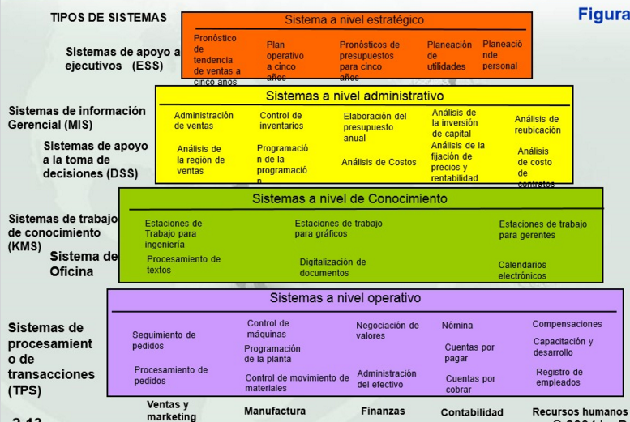

**PROCESOS DE NEGOCIOS**

* Se refieren a la manera de organizar, coordinar, y enfocar el trabajo para elaborar un producto o servicio valioso
* Los procesos de negocios son flujos de trabajo concretos de material, información y conocimiento: conjunto de actividades.
* También tienen que ver con las maneras particulares de las organizaciones de coordinar el trabajo, la información y el conocimiento.
* Con las formas que la administración elige para coordinar el trabajo.

**APLICACIONES EMPRESARIALES:**

Las aplicaciones empresariales están diseñadas para apoyar la coordinación e integración de los procesos de toda la organización.

• Sistemas Empresariales (ERP)

• Sistemas de Información para a administración de la cadena de abastecimiento (SCM)

• Sistemas para la dministración de las relaciones con el Cliente (CRM)

• Sistemas de administración del conocimiento (KMS).

**ERP**

* Los ERP aportan información valiosa para la toma de decisiones administrativas. Las oficinas centrales tienen acceso a datos actualizados al instante sobre ventas, inventario y produccion.
* Los ERP proporcionan información de toda la empresa para ayudar a los gerentes a analizar la rentabilidad general de los productos o las estructuras de costo.

**ADMINISTRACIÓN DE LA CADENA DE ABASTECIMIENTO (SCM)**

* Enlace y coordinación de las actividades involucradas en la compra, elaboración y desplazamiento de un producto
* Integra los procesos logísticos del proveedor, el fabricante, el distribuidor y el cliente.
* Reduce tiempo, esfuerzo redundante y costos de inventario.

**CADENA DE ABASTECIMIENTO**

* Red de organizaciones y procesos de negocios
* Ayuda en el suministro de materiales, la transformación de materias primas en productos intermedios y terminados y la distribución de éstos a los clientes.

**REDES INDUSTRIALES PRIVADAS**

* Redes habilitadas a través de la Web
* Enlace a sistemas provenientes de companías diversas
* Para la coordinación de los procesos de negocios entre organizaciones

**ADMINISTRACIÓN DE LAS RELACIONES CON EL CLIENTE (CRM)**

* Se enfoca en el manejo de todas las formas en que la empresa trata a los clientes existentes y potenciales
* Es una disciplina tanto de negocios como tecnológica
* Utiliza sistemas de información para integrar todos los procesos de negocios relativos a las interacciones de la empresa en ventas, marketing y servicios.
* Proporciona un cuidado del cliente de principio a fin
* Proporciona una visión unificada del cliente para toda la compañía
* Consolidan los datos del cliente desde fuentes múltiples y proporcionan herramientas analíticas para responder a diversas preguntas.

**SISTEMAS DE ADMINISTRACIÓN DEL CONOCIMIENTO**

* Creación del conocimiento
* Descubrimiento y codificación del conocimiento
* Compartición del Conocimiento
* Distribución del conocimiento

**¿QUÉ ES UNA ORGANIZACIÓN?**

Es una estructura social formal, estable, que toma recursos del entorno y los procesa para producir bienes y servicios. Esta definición técnica se enfoca en elementos: de capital y el trabajo son los factores primarios de producción proporcionados por el entorno. La organización transforma estos insumos en bienes y servicios a través de una función de producción.

Las organizaciones son entidades legales formales porque deben acatar leyes y cuentan con reglas y procedimientos internos. También son estructuras sociales.

**Otras características de las organizaciones** incluyen procesos de negocios, cultura organizacional, política organizacional, entornos, estructura, metas, miembros que la integran y estilos de liderazgo.

**RUTINAS Y PROCESOS DE NEGOCIO**

* Las rutinas están conformadas por reglas, procedimientos y prácticas precisos que se han desarrollado para enfrentar prácticamente cualquier situación que surja. A medida que los empleados aprenden estas rutinas, se vuelven más productivos y eficientes, y con el tiempo la empresa puede reducir sus costos conforme se incrementa la eficiencia.
* Los procesos de negocios son conjuntos de estas rutinas. A su vez, una empresa constituye un conjunto de procesos de negocios.

**POLITICA ORGANIZACIONAL**

Los gerentes que sepan manejar la política de una organización tendrán más éxito en la implementación de nuevos sistemas de información que los gerentes menos capaces.

**CULTURA ORGANIZACIONAL**

La cultura organizacional es una potente fuerza unificadora que limita el conflicto político y promueve el entendimiento común, el acuerdo sobre procedimientos y las prácticas comunes. Si todos compartimos los mismos supuestos culturales fundamentales, es más factible que nos pongamos de acuerdo en los demás asuntos.

**ENTORNOS ORGANIZACIONALES**

Entre las organizaciones y los entornos hay una relación recíproca. Sin recursos financieros y humanos la empresa no existiría. Las organizaciones deben responder a los requerimientos legales y de otro tipo impuestos por el gobierno, así como a las acciones de clientes y competidores. Por otra parte, pueden ejercer influencia en sus entornos.

**ESTRUCTURA ORGANIZACIONAL**

**Estos han tenido influencia en diferentes aspectos dentro de las organizaciones, tales como**:

* Impactos Económicos.
* Impacto Organizacionales y Conductuales.
* Internet y las Organizaciones.
* Implicaciones del Diseño y Comprensión de los SI.

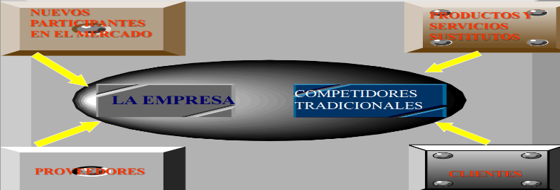**MODELO DE FUERZAS COMPETITIVAS DE POTHER**

**COMPERIDORES TRADICIONALES.**

todas las empresas comparten el espacio del mercado con otros competidores que continuamente idean formas nuevas y más eficientes de producir por medio de la introducción de nuevos productos y servicios, y procuran atraer clientes a través del desarrollo de sus marcas y la imposición de los costos del cambio a sus clientes.

**NUEVOS PARTICIPANTES EN EL MERCADO**

En una economía libre con recursos de mano de obra y financieros móviles, siempre hay nuevas empresas que entran al mercado.

**PRODUCTOS Y SERVICIOS SUSTITUTOS**

En casi todas las industrias hay sustitutos a los cuales pueden recurrir sus clientes si los precios que usted les ofrece son demasiado altos. Las nuevas tecnologías crean nuevos sustitutos constantemente.

**CLIENTES**

Una empresa rentable depende en gran medida de su capacidad de atraer y conservar clientes, y de cobrar precios altos.

**PROVEEDORES**

Cuantos más proveedores diferentes tenga una empresa, más control puede tener sobre ellos en cuanto a precio, calidad y tiempos de entrega.

**Ejemplo**, los fabricantes de computadoras portátiles casi siempre tienen múltiples proveedores de componentes clave, como teclados, discos duros y monitores, que compiten entre sí.

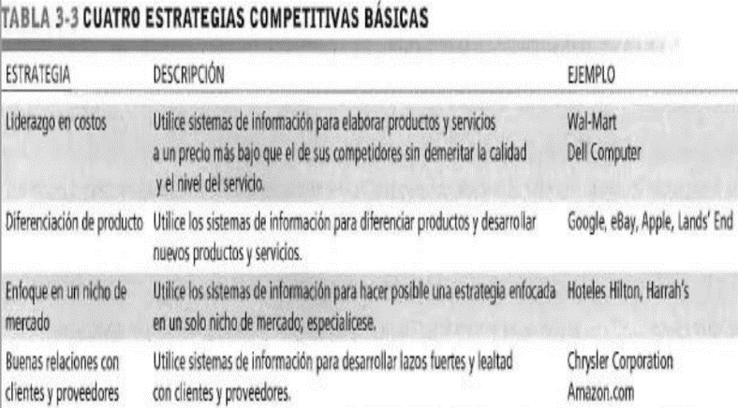

**LA RED DE VALOR** es un sistema conectado en red que puede sincronizar las cadenas de valor de los socios de negocios dentro de una industria para responder rápidamente a los cambios en la oferta y la demanda.

